Министерство образования и науки Республики Башкортостан
Муниципальное общеобразовательное бюджетное учреждение
Баймакский лицей-интернат муниципального района Баймакский район Республики Башкортостан

ИССЛЕДОВАТЕЛЬСКАЯ РАБОТА
«Хмелевая закваска (Әсетке)»
Всероссийский конкурс
«Моя малая родина: природа, культура, этнос»
Номинация: «Культурный код в природе»

Выполнила: Салихова Асия,
учащаяся 9 класса МОБУ БЛИ г.Баймак
Руководитель: Истякова Гузель Хидиятовна,
воспитатель МОБУ БЛИ г.Баймак

г. Баймак, 2022 год

Оглавление
Введение 3
Как сладок запах запеченного хлеба… 4
Сбор хмельных шишек у подножия горы Байсура 5
Этапы приготовления сухих хмельных заквасок 8
«Әсетке» 11
Приготовление хлеба на основе әсетке 13
Польза бездрожжевой выпечки на хмелю и его отличительная черта 14
Полезные свойства хлеба 15
Анкетирование 21
Заключение 24
Список литературы 26

Введение
«Хлеб – всему голова» - эта мудрая пословица известна, пожалуй, всем еще с детства. Много мудрости и уважения заложено в ней, которая веками передавалась с поколения в поколение, он является неотъемлемой частью нашей жизни. Для нынешнего современного человека все более актуальной становится предпочтение «зеленых» марок тем, которые не являются экологически чистыми, и повышение доверия к традиционным методам получения продуктов. В связи с этим в сфере пищевой промышленности и в других отраслях появляется новое направление – производство биопродуктов. Каждый день употребляя хлеб, задумываются ли люди сколько пищевых заменителей в нем…
Целью данной исследовательской работы является определение значимости экологически чистого продукта закваски, чьи традиционные методы приготовления до сих пор применяются нашими бабушками.
Актуальность выбранной темы обусловлена тем, что в современном мире в производстве используется большое количество пищевых заменителей, в большинстве случаев не очень качественных ведь в приоритете снижение затрат на производство, вследствие этого горожане стремятся приобрести продукты питания у знакомых из сельской местности.
Объект исследования – растение хмель и приготовление на его основе заквасок для выпекания хлеба.
Задачи:
• ознакомиться с объектом исследования, а именно познание истории и традиций;
• освоить литературных и интернет данных о хмели и его свойствах;
• изучить методы приготовления хмельной закваски и его практическое применение;
• провести опрос для анализа применяемости закваски в быту;
• выводы.

Как сладок запах запеченного хлеба…
Ах, как же я люблю просыпаться на запах свежеиспеченного хлеба! Как же он сладок! А как пахнет хлеб? Вы знаете, как пахнет хлеб? Он пахнет дыханием косарей, жаром печи, летом. Он пахнет сладко, как пахнет мед. А еще хлебушек пахнет счастьем, покоем и радостью родного дома.
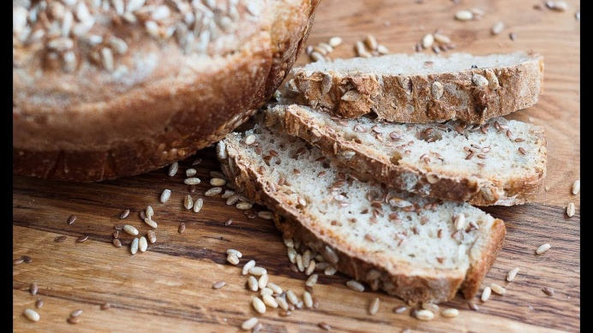
Рисунок 1. Хлеб – неотъемлемая часть нашей жизни
Хлеб – это символ достатка и благополучия, этот продукт мы каждый день видим у себя на столе. «Хлеб – всему голова» - беречь и свято относиться к хлебу учат нас с малых лет наши любимые бабушки и мамы. Со свежим хлебом и насыпанной наверх него солью встречали наши предки всех дорогих гостей. Караваем благословляли родители молодых на хорошую и счастливую жизненную дорогу. Наши далекие предки глубоко чтили и возвышали хлеб, потому что они знали цену тяжелому труду людей, которые выращивали его на полях. Ведь раньше не было современных новейших технологий, а все делалось вручную и требовалось вложить много сил и умения. Они посвящали ему многие хвалебные песни, слаживали разные пословицы. Считалось, если в доме имелся хлеб, то семья жила счастливо и благополучно. Хлеб незаменим, ведь нет такого продукта, который может превосходить его. «Хлеб – это святое» - любит говорить моя бабушка, потому что, помнит она те времена, когда его не было. В те далекие военные годы, когда они только могли мечтать о кусочке хотя бы черствого черного хлеба. И еще, наверное, этими словами она хочет показать нам, чтобы и мы с трепетом относились не только к самому хлебу, но и к людям, вырастившим его! Пусть он, хлеб – совесть наша – будет всегда лежать на столе; на вышитом полотенце, а нашей первой молитвой пусть будет хвала хлебу.
Хлеб сочетается практически с любой пищей, закусками, напитками. Он содержит в себе все питательные вещества необходимые человеку: до 56% углеводов, 5-8% белков, минеральные вещества. Сейчас пекут на дрожжах, н до сих пор в деревнях сохранились рецепты приготовления хлеба без сегодняшних дрожжей. А готовили тогда все на закваске. Закваски готовили из ржаной муки, соломы, овса, ячменя, пшеницы, хмельных шишек. Раньше хлеб пекли сами, а в продаже его в магазинах было редким. Приготовление хлеба совсем нелегкий труд. Тем более если его готовить так, как готовили наши бабушки на хмельной закваске и выпекать на печи. Выпечка хлеба в народной кухне всегда была своеобразным ритуалом. Секрет его приготовления передавался из поколения в поколение, практически каждая семья имеет свой секрет. И я хочу поделиться секретом приготовления хлеба на хмельной закваске, который готовит моя бабушка. А хлеб моей бабушки знатный. Ведь готовит она его с большой любовью для нас, для своих внуков, родных и односельчан.

Сбор хмельных шишек у подножия горы Байсура
А прежде отправимся в лес, где растет дикий хмель. Собирает его моя бабушка в августе. И место сбора хмеля это подножие горы Байсура около деревни Ишмухаметово Баймакского района. Сбор хмелевых шишек трудоемкий, но очень приятный и увлекательный процесс. Ведь ты на лоне природы, а природа сама притягивает и располагает к радости. Хмельные шишки нужны для приготовления хмельных заквасок (әсетке).

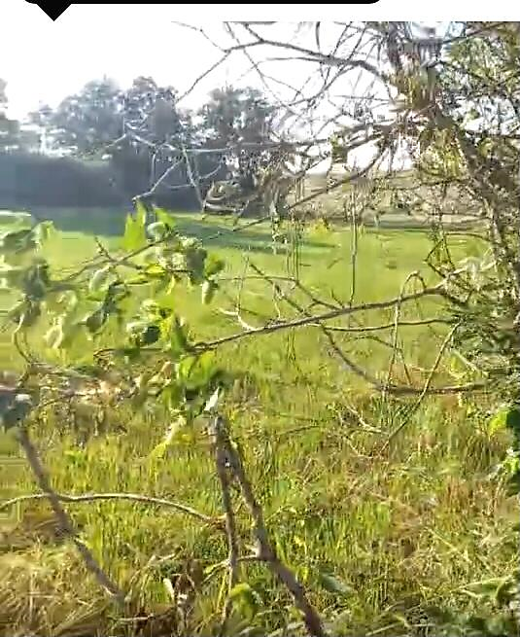
Рисунок 2. Подножие горы Байсура
Собирать хмель надо в конце августа или же в сентябре, собранный хмель бабушка высушивает под навесом. Для сбора подойдут только те шишки, которые находятся в состоянии спелости. Определить это можно по нескольким признакам: шишки хмеля становятся закрытыми и как будто гладкими. Их цвет становится более светлый, например, золотисто-зеленый или желтовато-зеленый.На ощупь шишки становятся более плотными, липкими, чешуйки прилегают друг к другу плотно. Если их слегка сжать, они должны быть упругими, шелестеть, пружинить и легко восстанавливать свою первоначальную форму.
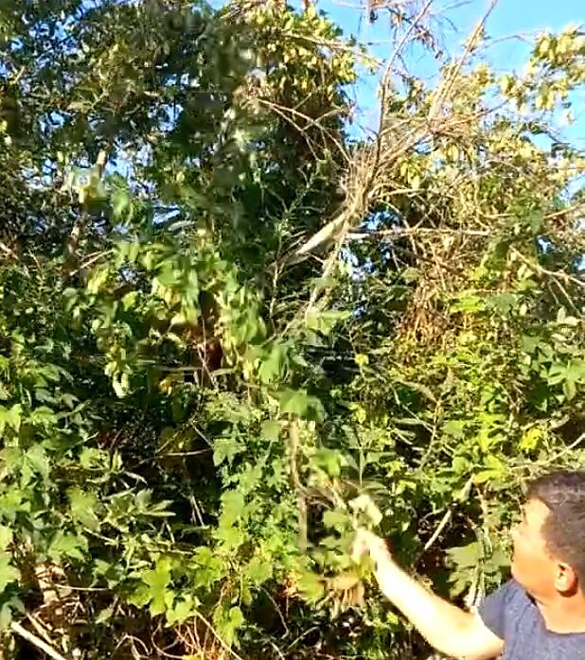
Рисунок 3. Сбор шишек хмеля
С уборкой хмеля запаздывать нельзя. Шишки очень быстро становятся бурыми, а их свойства ухудшаются. Уборку начинают выборочно, с наиболее спелых шишек. Для сохранения целости шишек обрывают их вместе с черешками, у которых длина должна быть минимум 2см. Мять или уплотнять собранный урожай нельзя, так как это ухудшает их качество. После сбора следует сразу же приступать к сушке, поскольку собранное сырье начинает быстро портиться. Лучше сушить под навесом. Бабушка хранит хмель в холщевом мешке. И по мере надобности готовит (әсетке) закваску.
Рисунок 4. Урожай

Этапы приготовления сухих хмельных заквасок
Взять сухой хмель четыре пригоршни, залить 3 литрами воды. Довести до кипения и на слабом огне выпаривать, около 2-3 часов, чтобы получить хмельной отвар, (пока отвар варится) приготовим опару (разъяснение ниже), домашнюю закваску (сухую хмельную) разведем в теплой воде на 0,5 литр+1 столовая ложка сахара – процедить – добавить муки и перемешать - масса должна получиться жидкая, как на блины -это опара (чтобы сделать опару используем хмельные закваски, если их нет, то прессованные дрожжи).
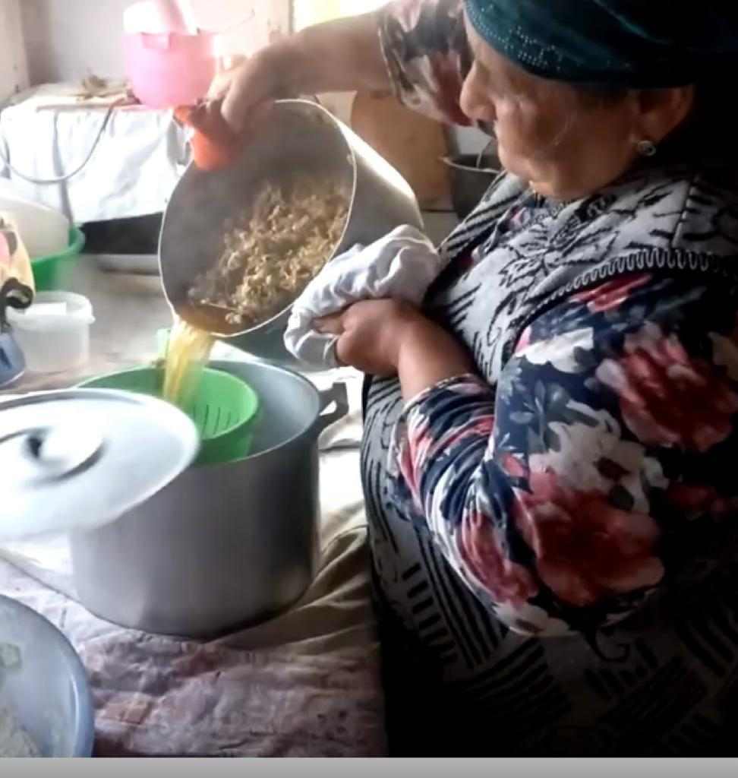
Рисунок 5. Процесс готовки закваски
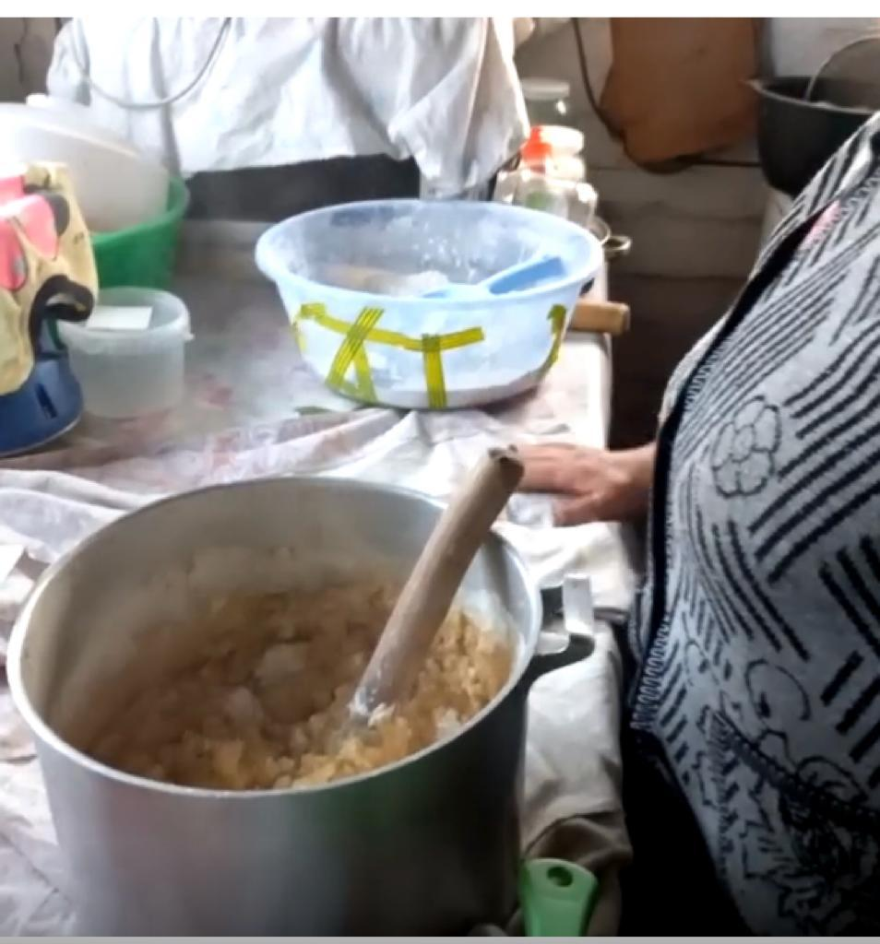
Рисунок 6. Опара
Опара представляет собою смесь воды, муки и дрожжей, используется при замесе теста. При приготовлении опары добавляется сахар, благодаря этому можно увеличить скорость брожения опары. Для приготовления опары все ингредиенты смешиваются в нужном объеме. Температура воды для растворения дрожжей не должна превышать 40 градусов, в противном случае дрожжи могут погибнуть, а опара не получится. Общее время на брожение опары составляет в среднем 3 часа. Оптимальная температура для брожения опары составляет 28-30 градусов. Затем отвар процедить и в этот горячий отвар добавить муки, тщательно перемешать. Даем этой массе остудится и добавляем опару. Закваску накрыть крышкой, закутать и оставить в теплом месте на сутки.
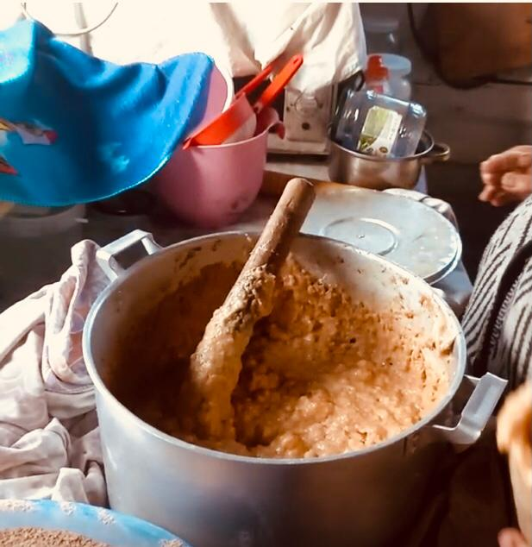
Рисунок 7. Закваска
На второй день закваска должна пузыриться и подняться в объеме. Из этой жидкой закваски так же можно испечь хлеб. Жидкую закваску можно хранить в холодильнике, но он не удобен в долгом хранении, теряя качество брожения. Поэтому моя бабушка готовит сухие закваски. А способ сухих заквасок имеет следующий этап.
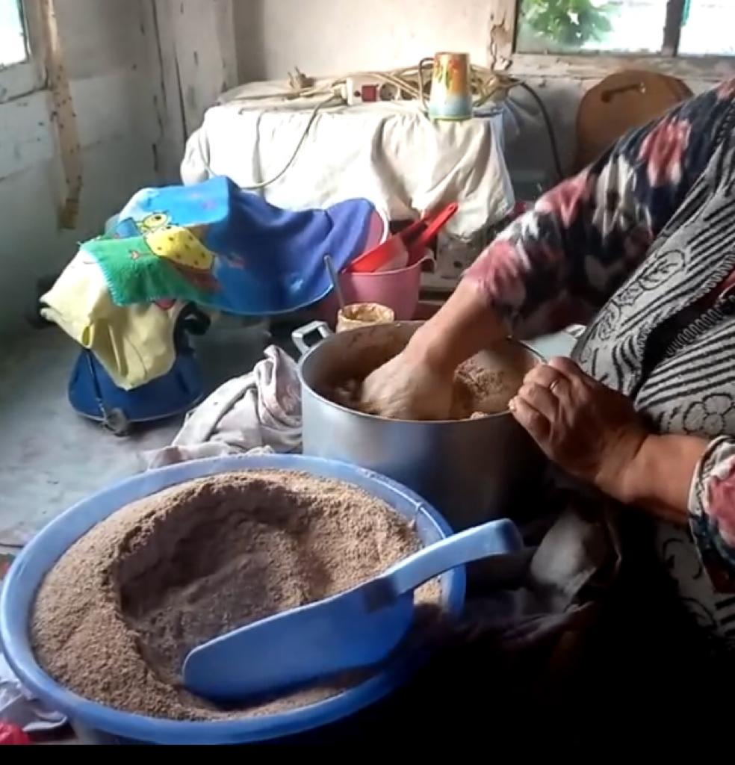
Рисунок 8. Процесс готовки сухих заквасок
В забродившую закваску еще раз добавляем опару и отруби (разъяснение ниже). Тщательно перемешиваем, до получения твердой массы. Опять закрыть крышкой и оставить в тепле где- то на 2 часа.
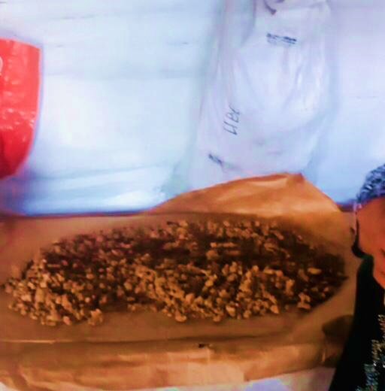
Рисунок 9. Сухая закваска

«Әсетке»
Рассыпаем массу на скатерть и сушим, постоянно перемешивая до равномерного высыхания закваски. И по мере надобности готовят из сухих заквасок опару и выпекают хлеб. Сухая закваска храниться очень долго и удобна в хранении.В любой момент можно закваску развести водой и на его основе приготовить жидкую опару для выпекания хлеба.
Что такое отруби? Все злаки проходят два вида обработки, направленных на удаление лишнего. Сначала снимается шелуха (так называемая мякина, несъедобная «обертка» каждого зернышка). Затем убирается внешний защитный слой, который является частью самого зерна, его «кожей», в результате чего производители получают зерно, полностью (или почти полностью) лишенное оболочки, а побочным продуктом такой очистки становятся отруби. Отруби – это твердый внешний слой зерна, содержащий различные питательными вещества и клетчатку.
Немного истории
До ХХ века отруби в России (да и по всей Европе) считались примерно таким же мусором, как и мякина. После очистки все, кроме зерен, было принято выкидывать или в лучшем случае отдавать в качестве корма домашним животным. Только к концу двадцатого столетия исследователям в области питания удалось доказать, что оболочка зерна представляет собой ценный продукт, который можно и нужно употреблять в пищу. С этого момента началась новая веха в истории отрубей, отмеченная уважением и признанием.
Химический состав отрубей
Химический состав отрубей разных видов может существенно отличаться, но почти все отруби в той или иной мере содержат следующие вещества: витамины группы В, а также А, Е и PP, кальций, калий, фосфор, железо, медь, марганец, цинк, селен.
Пищевая ценность отрубей
Отруби сильно различаются по калорийности. Самыми «легкими» можно назвать ржаные (чуть более 100 ккал), самые питательные – это ячменные (свыше 400 ккал на 100 г). Отруби разных злаков обладают различными полезными свойствами: например, льняные содержат больше белка, рисовые богаты ценными жирами, в пшеничных много витамина В, а в амарантовых – железа и фосфора. Однако есть ряд общих свойств, которые характерны всем видам отрубей без исключения. И главное из них – это влияние на состояние желудочно-кишечного тракта и других органов брюшной полости.
Улучшение пищеварения.
Клетчатка, которая в большом количестве содержится в отрубях, позволяет улучшить перистальтику кишечника и создает в нем полезную микрофлору. Кроме того, отруби положительно влияют и на работу печени, поджелудочной и желудка.

Подавление голода и контроль веса.
Попадая в желудок, отруби имеют свойство разбухать и увеличиваться в размерах. За счет этого у человека очень быстро появляется ложное чувство сытости. Такое явление помогает ограничить лишний прием пищи.
Очищение организма
Являясь источником грубой клетчатки, отруби хорошо очищают кишечник от налипшей на его стенки пищи, работают своего рода «веником» и препятствуют отложению «запасов». Кроме того, ингредиенты отрубей помогают выводить лишние токсины и болезнетворные бактерии.
Другие полезные свойства отрубей.
Косвенным образом употребление отрубей в пищу может повлиять на следующие улучшения: нормализацию гормонального фона; снижение уровня холестерина в крови и укрепление сердечно-сосудистой системы; восстановление и укрепление иммунной системы; снижение количества ОРЗ и ОРВИ; улучшение состояния волос, ногтей и кожи; снижение риска заболевания диабетом. Отруби – сытная, но в большинстве случаев не особенно калорийная пища, которая, с одной стороны, помогает надолго заглушить голод, а с другой – очищает кишечник, выводя лишние шлаки, и нормализует его работу. При этом в отрубях содержится достаточно полезных веществ, чтобы они могли составлять хороший процент дневной нормы углеводов.

Приготовление хлеба на основе әсетке
Взять горсть сухой закваски + ковш теплой воды → развести→ процедить + добавить столовую ложку сахара + соль + теплая мука, просеянная перед замесом → все это размешать (масса как на блины) → оставить на 1,5 часа затем → на этой закваске замесить тесто (оно должно получиться мягкое, месить около 5 минут) → тесто заново укутать и дать подняться (2-3 часа).
Нужно в это время, когда подходит тесто его уминать (как говорит моя бабушка, чем чаще уминаешь тесто, тем нежнее и вкуснее и дольше хранится хлебушек). Выкладываем в формочки формы должны быть разогреты при выкладывании (на хмелевой закваске тесто долго подходит - 1,5-2 часа, тесто не любит сквозняков, только теплое место. Тесто становится в объеме больше 2-3 раза.). Он готов для выпечки.
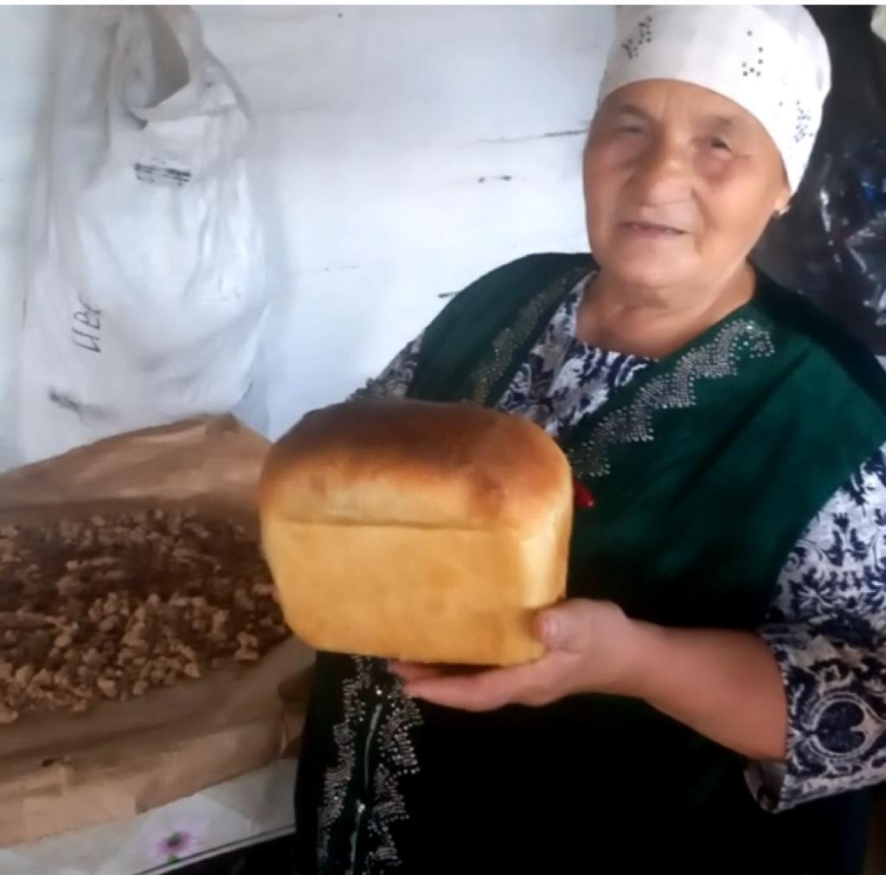
Рисунок 10. ЯрмухаметоваМинсараАлибаевна

Польза бездрожжевой выпечки на хмелю и его отличительная черта
Натуральный бездрожжевой хлеб, его главной отличительной чертой и полезностью от любых других хлебобулочных изделий является:
1) отсутствие пекарских дрожжей, которые приносят вред в организм человека (такая выпечка с очень давнего времени использовалась для профилактики и лечения болезней пищеварительного тракта).
2) Благодаря своим органолептическим свойствам он способствует безупречной работе кишечника, стимулирует активную работу мышц желудочно-кишечного тракта.
3) Достаточно высокая плотность бездрожжевого хлеба и его жесткость способствуют лучшему усвоению пищи и эффективной работе пищеварительной системы.
4) Отсутствие губительных микроорганизмов для микрофлоры кишечника. (Ведь дрожжи способствуют росту различных бактерий в организме, благодаря чему возможны и расстройства пищеварительного тракта, и развитие дисбактериоза.)
5) Именно хлеб, запеченный на хмельной закваске, обогащают организм органическими кислотами, витаминами, минеральными веществами, ферментами, клетчаткой, слизями, пектиновыми веществами, вводить в организм целый ряд полезных веществ.
6) Из-за плотности хмельной хлеб сытный, а значит экономный для семей с большим количеством детей.
7) Главное преимущество такого хлеба является долгий срок хранения безо всякой химии.
8) вкус и аромат бездрожжевого продукта сильно отличается от привычной выпечки, ведь не просто его в народе зовут «Әсетке”, аромат его кисловатый, но очень приятный и непередаваемый.
Бездрожжевой хлеб не так прост в приготовлении. Он требует намного больше временных затрат:
• подготовка закваски для теста;
• подготовки опары;
• замес и отстаивание.

Полезные свойства хлеба
Хлеб - продукт, содержащий белки (5,5-9,5%), углеводы (42-50%), витамины группы B (В1, В2, В3, В6, В9), минеральные вещества (кальций, железо, фосфор, цинк - 1,4-2,5%), органические кислоты. Хлебом удовлетворяется почти вся потребность организма человека в углеводах, на треть - в белках, более чем на половину в витаминах группы B, солях фосфора и железа.
Известно, что при недостатке витамина В1 дает сбои нервная система, немеют руки и ноги. При недостатке витамина В2 снижается зрение. Если организму не хватает витамина РР, наступают быстрая утомляемость и раздражительность. Хлеб на 30% покрывает нашу потребность в калориях. 100 лет назад человек в среднем употреблял 1 кг хлеба в сутки, сегодня – 200-400 гр. Норма для взрослого человека составляет 300-350 гр. в день, однако, это количество может меняться в зависимости от возраста, массы тела, вида деятельности. Спортсменам требуется большее количество хлеба.
Чем больше в хлебе отрубей, тем больше в нем полезных веществ. Отруби обладают свойством поглощать токсины и аллергены, способствуют укреплению иммунитета, снабжают наш организм клетчаткой, ценными белками и витаминами. Люди, предпочитающие хлеб с отрубями, гораздо реже страдают желудочно-кишечными заболеваниями и лишним весом. Кроме того, хлеб, особенно ржаной, богат клетчаткой, которая, словно метла, выметает из организма все лишнее. Кстати, ржаной хлеб имеет лучший состав кальция и фосфора, чем пшеничный, и более высокое содержание солей железа. Доказано, что одним хлебом можно питаться без всякого ущерба для организма, поскольку природа заложила в пшеничное и ржаное зерно комплекс необходимых для жизни человека питательных веществ. Белки, углеводы, витамины, минеральные соединения, содержащиеся в зерне, длительное время сохраняют свою биологическую активность. В среднем в зерне пшеницы и ржи содержится 10 - 13% белков, 60 - 70% углеводов, 2,5 - 4% жиров.
Все о хмели
В Башкирии хмель широко распространен. Он растет в уреме по пойменным лесам, среди кустарников около рек, озер. В горнолесных районах республики (хмель, хмиль, хмелица, горкач) семейство коноплевые. Двудомное многолетнее травянистое вьющееся растение, цепляющиеся крючковатыми шишками, сидящими вдоль граней стебля, который может достигать в высоту 7 м. Нижние листья супротивные, черешковые, округлые или овальные, с сердцевидным основанием; пильчатые по краю, шероховатые сверху. Мужскиецветые мелкие, желтоватозеленые, собраны в повислые метелки; пестичны(женские) цветы с прицветниками в коротких папушных колосках. Созревшие колоски представляют собой соплодия яйцевидной формы, по внешнему виду напоминающие шишки, усеянные желтыми железками.
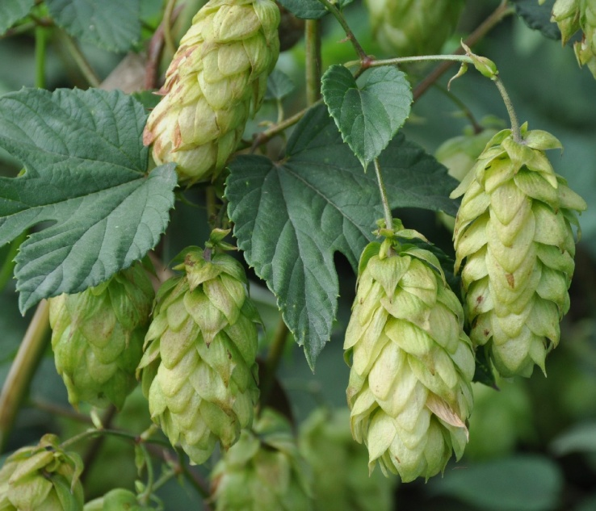
Рисунок 11. Хмельные шишки
Плод орешек цветет в июле-августе, плоды созревают в августе-сентябре.В диком виде встречается во многих странах Евразии, в том числе и в России (Поволжье, Восточной и Западной Сибири, в Центрально-черноземных областях, в Поволжье, на Алтае, на Кавказе). Размножается вегетативно (черешками, подземными побегами), первый год – в питомнике, затем – в грунте с между желудями 1х2,5 м.
Используются плоды хмелевые шишки. Их собирают в августе-сентябре незадолго до полного созревания, когда они имеют зеленовато-желтую окраску, а прицветники еще плотно покрывают шишку. Шишки сушат в тени на воздухе или в хорошо проветриваемом помещении. Кроме шишек отдельно используют железки под названием Lupulinum, получаемые при встряхивании и просеивании сухих соплодий в виде золотистожелтого порошка. Железки, иногда называемые липучками, составляют 7% массы сухих шишек. Шишки хмеля содержат смолистые вещества (до 26%), представляющие смесьхмелевыхкислотгумулона, люпулона, когумулона, колюпулона; эфирное масло (0,1%), состоящее из мирцена, кариофиллена, гераниола, линалоола, борнеола, гумулена,№№а и №бпинена, ционеола, фарнезена; флавоноиды,кемпферол, кверцетин-3-рутино-зиды, кверцетин и кемиферол-3-гликозиды, кверцетин, тригликозид, кверцетин,неогесперидозид, лейкоцианидин, лейкодельфинидин, халконксантогумол; кумарины; дубильные вещества (3,4%); следы алкалоидов; витамины В1, В3, В6, РР, рутин; макроэлементы (мг/г)– К- 28,1, Са-10,7, Mg – 3,4, Fe – 0,2; микроэлементы (мкг/г) – Mn – 30,6, Cu – 4,64, Zn – 28,2, Mo – 0,1, Cr – 0,96, Al – 150,16, V – 0,56, Se – 0,09, Ni – 2,72, Sr – 1,36, Pb – 2,0, В – 34,0, I – 0,15.
Галеновые препараты хмеля обладают нейротропным действием, обусловленным наличием в них лупулина, оказывающего седативное действие на центральную нервную систему. Флавоноиды, гормоны и витамины шишек хмеля оказывают противовоспалительное, противоязвенное, капилляроукрепляюще, десенсибилизирующее и болеутоляющее действие.
Препараты хмеля регулируют метаболические процессы, особенно жировой, минеральный и водный обмены, процессы регенерации эпидермиса кожи, слизистых оболочек, улучшают жизнедеятельность волосяных луковиц, обладают бактерицидным и фунгицидным свойствами, обладают эстрогенной активностью.Экстракты шишек хмеля широко используются в косметике и дерматологии.На их основе выпускается множество лечебных кремов и растворов для устранения перхоти, укрепления волос; лечения дерматитов, угрей, хейлитов. Экстракт шишек оказывает положительный эффект при кожных воспалительных заболеваниях, при хронических язвах голени, особенно хорошие результаты отмечены при аллергических и профессиональных дерматитах, дистрофических процессах слизистых и кожных покровов, сопровождающихся воспалительными, аллергическими проявлениями, зудом. Водные настои созревших шишек хмеля применяются для возбуждения аппетита, улучшения пищеварения при гастритах, гастроэнтеритах, холециститах, гепатитах; в сочетании с другими препаратами используются для лечения мочевыводящих путей и почек как мочегонное, противовоспалительное, десенсибилизирующее и регулирующее минеральный обмен средство. Шишки хмеля, обладающие седативным действием, используются при повышенной раздражительности, бессоннице, вегетативно-сосудистых и климактерических расстройствах.
Масло хмеля входит в состав препарата "Валокордин", назначаемый при бессоннице, раздражительности, тахикардии, спазмах коронарных сосудов, спазмах кишечника, ранних стадиях гипертонической болезни. Препарат хорошо переносится. При приеме в дневные часы могут отмечаться сонливость, легкое головокружение, которое снимается при уменьшении дозировки препарата.Передозировка препаратов шишек хмеля вызывает тошноту, рвоту, боль в животе, чувство разбитости, усталости.
Препараты:настой шишек хмеля, готовят из расчета 1 столовая ложка шишек на 200,0 воды. Принимают по 1/4 стакана 3 раза в день до еды. Для наружного применения настоем смачивается марлевая повязка;"Валокордин" (Valocordin), состоит из этилового эфира абромизовалериановой кислоты (2,0), натриевой соли фенилэтилбарбитуровой кислоты (2,0), масла хмеля (0,02), масла перечной мяты (0,14), этилового спирта (48,0), дистиллированной воды (до 100,0). Выпускается по 20,0 во флаконах с капельницей. Принимают по 5-20 капель,3 раза в день внутрь на куске сахара и с небольшим количеством воды; при тахикардии принимают по 50 капель одномоментно. Относится к списку Б. Хранят препарат в темном прохладном месте; успокоительный сбор, состоит из корневища валерианы (1 часть), листьев перечной мяты (2 части) и шишек хмеля (1 часть). Настой готовят из расчета 2 столовые ложки сырья на 400,0 воды. Принимают по 1/2 стакана.
Заготовка сырья и его хранение.
В медицине используются женские соплодия хмеля — шишки, состоящие из большого количества чешуек, приросших к общему стержню соплодия. На внутренней стороне чешуек находятся железки в виде прилипшего порошка светло-желтого цвета. Шишки собирают в начале и середине августа, когда они имеют зеленовато- желтый цвет. Их обрывают со стебля вместе с ножками. Сушка проводится в сухих проветриваемых помещениях или под навесами. Хорошо высушенное сырье сохраняет естественный цвет, аромат и упругость. Влажность в сырье не должна быть более 13%. Хранят в мешках на складах.
Хозяйственное значение и применение
Соплодия хмеля, так называемые «шишки», в прошлом употребляли для окраски тканей. Пчёлы собирают с хмеля пыльцу. Растение декоративное, вьющееся, культивируется для получения шишек и озеленения склонов, беседок, заборов, балконов. Из длинных стеблей можно получать волокно, пригодное для изготовления грубой мешковины и верёвок. Применение в пищевой промышленности: Соплодия хмеля, собранные в начале созревания, издавна применяются в пивоварении и хлебопечении (для изготовления жидких дрожжей), при выпечке некоторых сортов хлеба. Дубильные вещества хмеля регулируют брожение сусла и предотвращают прокисание пива. Эфирное масло, смолы, лупулин придают пиву своеобразный аромат и горьковатый вкус. Молодые подземные побеги хмеля, только что вышедшие на поверхность, весной употребляют в пищу в овощных блюдах как спаржу или цветную капусту и для зелёных щей как крапиву.

Анкетирование
Анкетирование (участвуют учащиеся 5-11классов МОБУ БЛИ, количество участников -235). Участниками являются 204 учащихся из 44 деревень Баймакского района обучающихся и проживающих в МОБУ БЛИ.
1. Как часто вы едите хлеб?
- А - каждый день
- Б - редко
- В - не употребляю

2. Какой хлеб вы больше едите?
- А - покупной
- Б - домашний

3. Знаете ли вы, что к хлебу нужно относиться бережно?
- А - Да
- Б - Нет

4. Куда девают в вашей семье черствый хлеб?
- А - выбрасывают
- Б - скармливают домашним животным
- В - сушат сухари

5.Дома выпекает мама хлеб?
- А - на закваске (асетке)
- Б - быстродействующие дрожжи

6. Откуда берут закваску?
- А - покупной
- Б - сбор хмелевых шишек в окрестностях

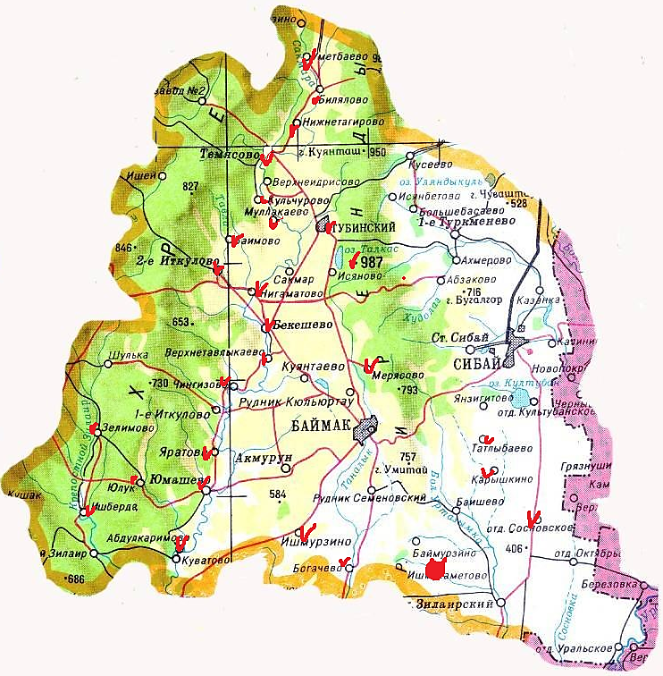
Рисунок 12. Карта Баймакского района
В Баймакском районе всего 92 населенных пункта. Из 44 деревень дети учатся в МОБУ БЛИ. По результатам опроса в 38 населенных пунктах домохозяйки выпекают хлеб на основе хмельных заквасок, то есть «Әсетке». Сбор хмельных шишек производят вблизи своих деревень. Это значит, что в Баймакском районе есть дикий хмель и благодаря этому жители пользуются дарами природы.

Заключение
Проведенное исследование открыло для меня много нового. Я узнала, как долог и труден путь хлеба к нашему столу. Узнала, что хлеб на хмелю очень полезен, в нем находятся практически все питательные вещества необходимые человеку.
Благодаря хлебу смогли выжить многие люди в годы Великой Отечественной войны. Пришло понимание того, что почему люди с давних времен свято почитают и ценят хлеб. Благодаря моей бабушки я теперь знаю, как приготовить хмельную закваску и испечь на его основе хлеб. А значит, не оборвется ниточка знаний и умений наших предков. В свое время полученные знания я передам своим детям. Из анкетирования прояснилось, что жители Баймакского района знают, где растет дикий хмель и используют его для приготовления хмельных заквасок. Почти во всех селениях Баймакского района Республики Башкортостан.
Проведенное анкетирование доказало, что хлеб был и остается одним из главных продуктов питания человека. Несмотря на затраты времени на выпечку хмельного хлеба в нашем Баймакском районе домохозяйки практически всегда пекут хлеб на хмелю, и он имеет большое количество поклонников. А значит, рецепт хмельного хлеба не будет забыто. Основная задача сохранить дикий хмель в наших лесах, пользоваться умеренно. Думаю, благодаря тому, что в наших лесах еще растет хмель, люди помнят и пользуются его дарами.
Данная работа помогла понять всю ценность хлеба на хмелю и мы стали больше дорожить знаниями и обычаями по приготовлению әсетке по рецепту моей бабушки, и я с большой радостью поделюсь этими познаниями с вами.
Выводы:
- Берегите хлеб! Хлеб - всему голова!
- Никогда не бросайте хлеб! Хлеб драгоценность, им не сори!
- Не оставляйте недоеденных кусков. Мал ломоть да век кормит.
- Продлите жизнь черствому хлебу.
- Не проходите мимо! Поднимите брошенный кусок! Не оставляйте на земле! Отдайте птицам, животным. Хлеб бросать - труд не уважать!
- Хлебом люди не шутят. Берегите хлеб для еды.

Ссылка на видео:

https://youtu.be/15UoMis9F6A видео секреты от бабушки
Список литературы
- Алмазов Б.А. Наш хлеб [Текст]: Научно-художественная книга.
- А. Алмазов «Хлеб наш насущный» Лениздат 1991 г.
- Словарь Ожегова. 1.В. Карамзин «Наш Хлеб, документальное повествование о хлебе» Москва «Правда» 1986 г. И. Ковтуненко Л.Я. Подъяблонская Л. «Хлеб на обеденном столе».
- ДЭ «Хлебные истории, или хлеб от А до Я» №2 - 2002 г.
- Журнал «Химия всё для учителя» 07.07.2011г.
- http://www.genialnee.net/poslovicy-i-pogovorki/hleb/ Пословицыи поговорки про хлеб.
- http://www.prohleb.ru/index.php?page=17 История создания хлеба.
- http://ussr-forever.ru/hleb/57-hlebmira.html Хлеб мира и войны.
- http://www.hlebushek.info/posl.php О хлебе.

